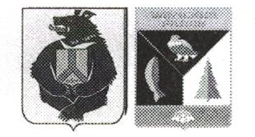

АДМИНИСТРАЦИЯ СЕЛЬСКОГО ПОСЕЛЕНИЯ «СЕЛО БУЛАВА»

Ульчского муниципального района Хабаровского края

ПОСТАНОВЛЕНИЕ

10.06.2024 г. № 55-па

с.Булава

О наделении главы сельского поселения «Село Булава» Ульчского муниципального района Хабаровского края и назначения специально уполномоченного должностного лица на совершение нотариальных действий в администрации сельского поселения «Село Булава» Ульчского муниципального района Хабаровского края

В соответствии со статьёй 37 Основ законодательства Российской Федерации о нотариате от 11.02.1993 № 4462-1, администрация сельского поселения «Село Булава» Ульчского муниципального района Хабаровского края ПОСТАНОВЛЯЕТ:

1.Наделить Росугбу Надежду Петровну, главу сельского поселения «Село Булава» Ульчского муниципального района Хабаровского края, правом на совершении нотариальных действий.

2.Назначить Гарасюк Юлию Николаевну, главного специалиста администрации сельского поселения «Село Булава» Ульчского муниципального района Хабаровского края, специально уполномоченным должностным лицом администрации сельского поселения «Село Булава» Ульчского муниципального района Хабаровского края на совершение нотариальных действий.

3.Контроль за исполнением настоящего постановления оставляю за собой.

4..Настоящее постановление вступает в силу со дня его подписания.

Глава сельского поселения «Село Булава» Н.П.Росугбу